УВАГА!!!

До уваги сільськогосподарських підприємств, фермерів, власників та землекористувачів!

Дотримання правил пожежної безпеки!

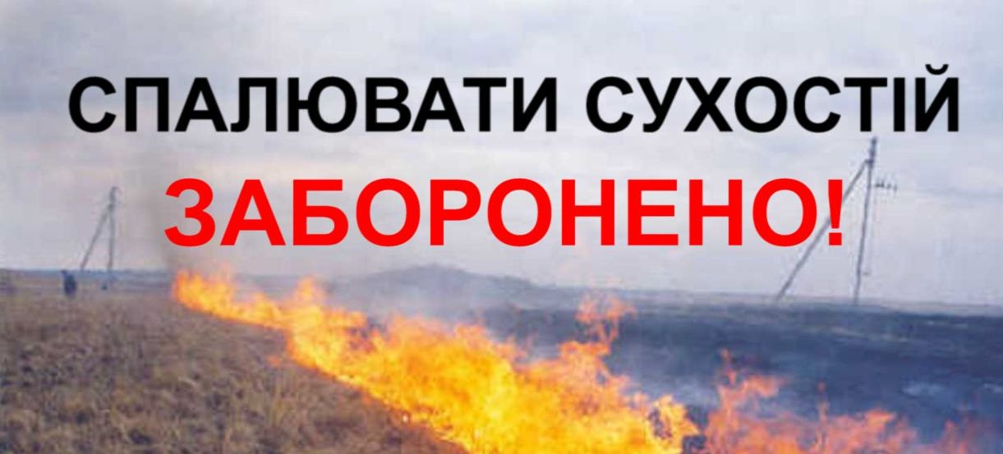

Звертаємо Вашу увагу на непоодинокі випадки спалювання стерні, очерету, соломи в охоронних зонах міждержавних та магістральних електричних мереж власниками землі та землекористувачами. Зараз, у період настання спекотної погоди, різко зростає небезпека виникнення пожежі в охоронних зонах, що може призвести до автоматичних відключень магістральних ліній електропередач (ЛЕП). Такі відключення ведуть до зниження надійної роботи об'єднаної електроенергетичної системи України та несуть загрозу знеструмлення споживачів і можливих нещасних випадків з людьми.

Нагадуємо, що в період воєнного часу спалювання трави та сміття буде прирівнюватися до диверсій!
Відповідальність за дотримання пожежних норм під час збирання врожаю несуть керівники агропідприємств, одноосібники, і саме до них застосовуються санкції у випадку виявлення порушень.
До адміністративної відповідальності громадяни та посадові особи притягуються до кримінальної відповідальності за знищення або пошкодження лісових масивів, спалювання стерні, сухих дикоростучих трав та пошкодження об’єктів електроенергетики передбаченої статтями 245 та 194-1 «Кримінального кодексу України».
Будьмо пильними та попередимо пожежі загальними зусиллями!

